古固寨镇安排巩固脱贫攻坚成果重点工作

为持续做好巩固脱贫攻坚成果工作，保证与乡村振兴工作的有效衔接，10月8日，国庆节假日刚刚结束，古固寨镇便紧锣密鼓地安排布置巩固脱贫攻坚成果重点工作。

针对10月2日-3日市防返贫监测帮扶调研发现反馈问题，我镇立即进行对照整改，举一反三开展排查；着重加快各类项目实施进度，保证非工程类项目10月底全部完工，资金全部拨付到位；并且要求帮扶责任人入户查看，开展帮扶，将享受政策告知书全部上墙，确保提升困难群众政策知晓率和满意度，收入不断增加，生活水平不断提高，切实巩固脱贫攻坚成果。

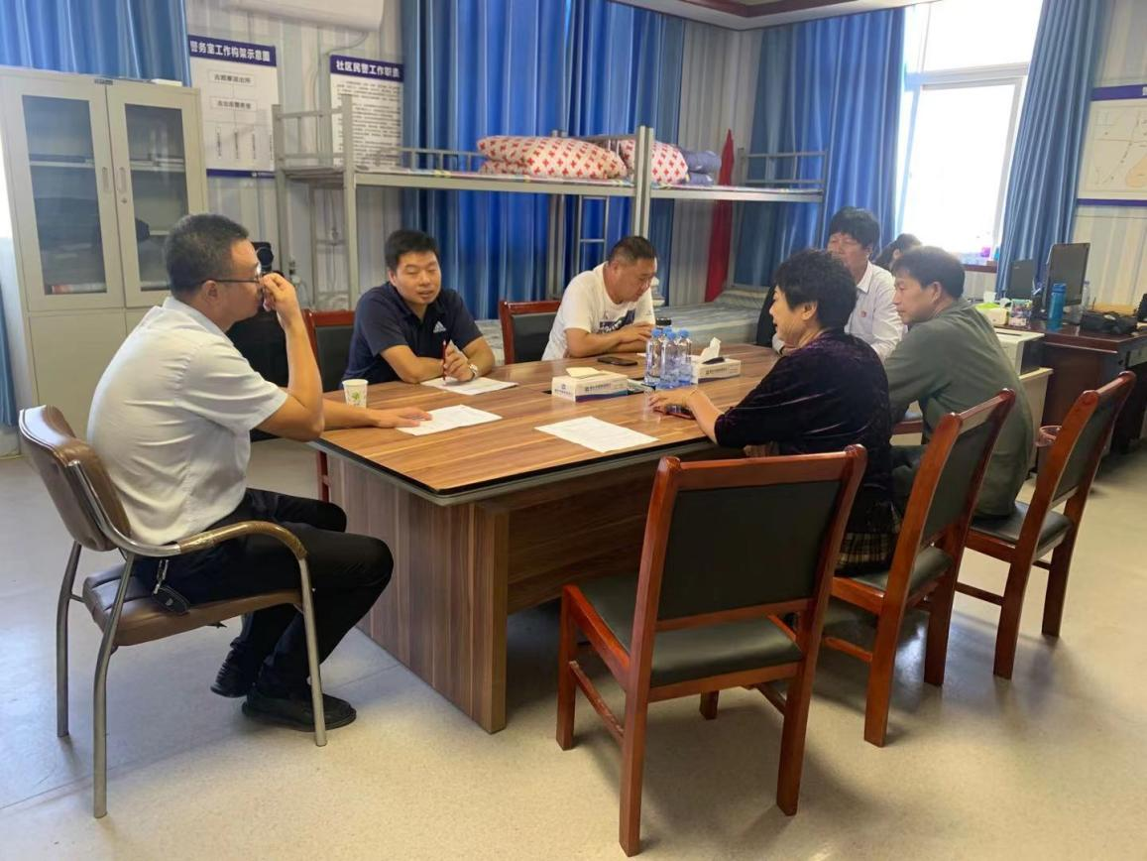各村按照安排迅速召开会议，布置相关工作。

